История про Грузовичок… 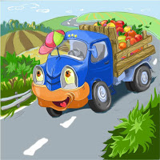
В одном маленьком городке жили самые разные машины. И почти все жители этого городка жили дружно и счастливо: они были вежливыми и добрыми, знали все правила дорожного движения и очень уважали дорожные знаки и великого учителя Светофора. А почему все жители? Да потому что жил в этом сказочном городке один непослушный Грузовичок, который ни с кем не дружил, никого не слушал и не хотел учить правила дорожного движения. Много раз из-за этого Грузовичка на дорогах города едва-едва не случались аварии. Но машинки-жители были настолько добры и вежливы, что не наказывали Грузовичка за его несносное поведение.
Однажды жители городка решили построить гараж для большой пожарной машины. Экскаватор вырыл огромную яму для строительства гаража. Дядюшка Светофор поставил около ямы дежурного - знак «Въезд запрещен», чтобы машинки-жители случайно не зазевались и не упали в эту огромную яму. И все бы хорошо, да только наш непоседа Грузовичок (как мы уже говорили) совсем не знал правил дорожного движения и не уважал дорожные знаки. И потому в один вечер, когда Грузовичок веселился на улице, он подъехал очень близко к опасной яме, несмотря на все предупреждения знака-дежурного, и, конечно же, свалился в эту яму.
Очень перепугались жители городка и поспешили помочь нашему герою - недотепе. Дядюшка Подъемный Кран вытащил Грузовичок из ямы, добрая тетушка Скорая Помощь принялась залечивать вмятины и царапины, а меленькие легковые машинки принялись угощать его теплым машинным маслом. Увидел Грузовичок как ухаживают за ним все жители городка и стало ему так стыдно, что он заплакал и конечно же все машинки принялись успокаивать нашего героя и простили его.
И вот как только наш Грузовичок выздоровел, он сразу же отправился в школу к дядюшке Светофору и начал учить правила дорожного движения и дорожные знаки. С тех пор все жители этого замечательного городка стали жить дружно и счастливо.

Крутой поворот
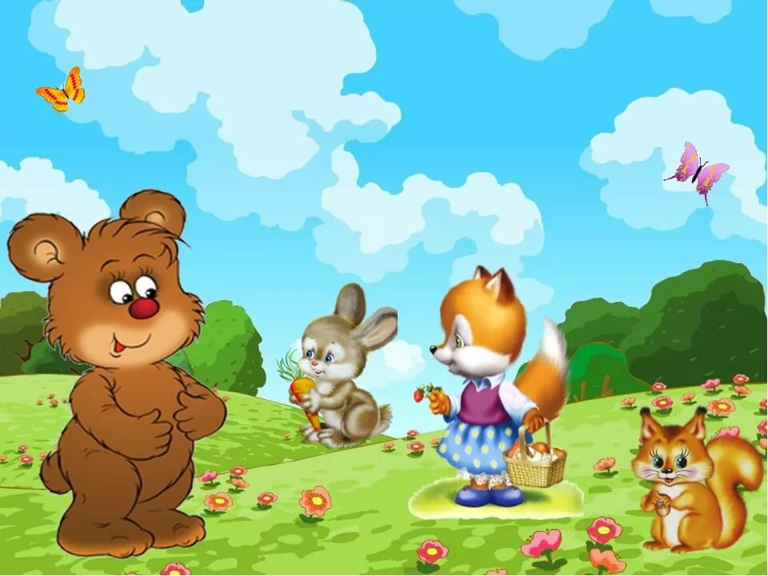
Эта история произошла с маленьким Лисёнком, который жил в лесу недалеко от дороги. Очень часто зверята перебегали через эту дорогу в соседний лес в гости к друзьям, при этом нарушали Правила дорожного движения, так как никто их не научил, как надо переходить дорогу. Однажды Зайчонок попал под колесо машины и сломал ножку, и тогда родители зверят решили провести в звериной школе урок по Правилам дорожного движения. Все зверята очень внимательно слушали, изучали знаки. Теперь они знали, что дорогу можно переходить не спеша, под прямым углом, убедившись в безопасности, а лучше всего дойти до пешеходного перехода. Только Лисёнок баловался на уроках и мешал другим. Он говорил, что ему неинтересно, скучно, что он и так всё знает, да и знаки ему ни к чему.
В день рождения Лисёнку папа подарил красивый самокат и сказал: «На самокате можно кататься только на широкой поляне да по лесным тропинкам. На дорогу – ни ногой! Тебе только семь лет. Да и движение там очень большое». Но Лисёнку очень хотелось на большой скорости промчаться по гладкой асфальтированной дороге, и он пошел к ней.
Дорога круто поднималась вверх, а потом был длинный извилистый спуск. Вот с него и хотел скатиться Лисёнок. Когда он шел, на пути ему встретились три дорожных знака. Один знак указывал о крутом подъёме, другой – о спуске. А третий знак – что впереди на спуске будет опасный поворот и ехать нужно очень осторожно, на маленькой скорости. Но Лисёнок не знал этих знаков, поэтому он ничего не понял.
Сорока, которая всюду летала, все знала, строго следила за всем, что происходит в лесу. Она-то и увидела, куда собрался Лисёнок, хотела его остановить, да не тут-то было, Лисёнок её даже слушать не стал. Тогда Сорока полетела к отцу Лисёнка и всё ему рассказала. Папа Лис очень испугался за сына и бросился к дороге, 4

Приключения Бабы Яги 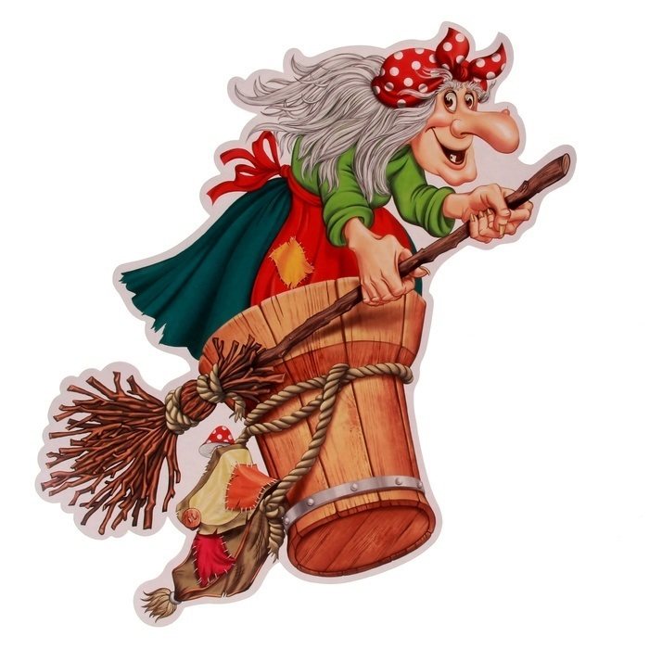
Однажды Баба Яга летела в ступе над городом. Ступа у неё сломалась, и пришлось её пешком идти домой в лес через город. Попыталась Баба Яга перейти дорогу в неположенном месте, но её милиционер остановил: «Как Вам, бабушка, не стыдно! Из-за Вас может произойти авария. Разве Вы не знаете, что дорогу нужно переходить на перекрёстке, там, где есть светофор, или по «Зебре»?» Баба Яга ничего о дорожных правилах не знала, испугалась: «Как это по зебре? Что такое перекрёсток?» Милиционер удивился такой безграмотности и подвёл её к перекрёстку.
В это время на светофоре загорелся красный свет, а Баба Яга начала переходить дорогу. Раздался визг тормозов, Бабу Ягу чуть не сбила машина. Тогда милиционер решил бабушку оштрафовать, а Баба Яга говорит жалобным голосом: «Да не знаю я, внучек, этих Правил дорожных, безграмотная я, да и в городе вашем я впервые». Решил тогда милиционер отвести бабушку в детский сад к ребятам, они умные, правила поведения на дороге изучают.
Ребята в детском саду рассказали её о том, как должны вести себя пешеходы, что такое светофор и как он работает, что означает слово «зебра», почему только по енй переходить дорогу, а не где попало.
После таких уроков Баба Яга стала правильно переходить дорогу, быстро добралась до своего дома и рассказа о Правилах дорожного движения лесным жителям, так, на всякий случай, если и они случайно попадут в город.
Вот и сказочке конец, а кто правила знает и соблюдает, тот молодец!

Кто важнее всех на улице
Катя крепко спала. И снился ей сон. Будто идёт она по улице, а рядом машины проносятся – легковые, грузовые, автобусы, мотоциклы, мотороллеры. Даже велосипед один проехал, и все без водителей. Ну прямо как в сказке! И вдруг Катя услыхала, что машины разговаривают между собой. Да ещё самым настоящим человеческим голосом.
«Разойдитесь! Пропустите!» - кричала спешившая куда-то машина с шашечками – такси.
«Вот ещё! Мне тоже некогда», - пробурчал грузовик, нагруженный кирпичом.
«Кому торопиться, так это мне, - заявил остановившийся на остановке автобус. – Я важнее всех. Людей вожу с работы и на работу».
«А я письма и телеграммы развожу, - пропищал проезжавший мотоцикл. – Разве это не важно?»
«Важно, важно, но пропустите меня, - заявил мотороллер с кабиной, на которой было написано «Сосиски». Мне в школу. Дети там ждут завтрака».
«Все важны, все важны! – вдруг щелкнул на перекрёстке светофор. – Но давайте ехать по порядку, по правилам».
И он посмотрел на них сердито красным глазом.
Все машины разом остановились у светофора и притихли. А светофор мигнул жёлтым глазом, а затем сказал: «Пожалуйста, езжайте!» - и зажег зелёный глаз. Машины поехали.
«Вот оно как. Все важны, а подчиняются светофору. Выходит, - подумала Катя, - как сказал светофор, важнее всего порядок на улице».
А вы как думаете, ребята?

Как котёнок Мурлыка перестал кататься на велосипеде
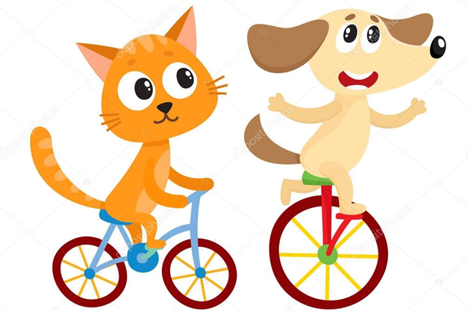
В воскресенье рано утром Леночку разбудил звонок мобильника.
- Это я. Собачка, спасай…Он потерялся…Его…наверное…– рыдали в трубку.
- Успокойся, Собачка,- ответила Леночка. – Я сейчас к тебе приду.
Леночка быстро оделась и уже через пять минут была в сказочном лесу.
На поляне собралась вся честная компания: Собачка, лиса Алисия, кот Барбос. Все плакали.
- Что у вас произошло, - Спросила Леночка.
- Котёнок Мурлыка раздобыл где-то велосипед и поехал на нём кататься по проезжей части. А там машина, вторая…И вот…Он в больнице… - Послышалось с разных сторон.
- Как же вы такое могли допустить? - возмутилась Леночка. - Ведь Мурлыка ещё не знает Правил дорожного движения для велосипедистов!
- Зачем же ему правила, если он ехал на велосипеде? – удивилась лиса Алисия.
- Да вы что, не знаете, что для велосипедистов существуют свои правила дорожного движения?
- Нет! - ответили звери дружно.
- Тогда слушайте,- сказала Леночка и начала свой рассказ.
Звери слушали внимательно, медленно продвигаясь к центральной больнице.
- Когда кто-то садится за руль велосипеда, он автоматически становится водителем, ведь он водит транспортное средство – ВЕЛОСИПЕД. Кроме того, как мог котёнок Мурлыка сесть за руль и выехать на дорогу, ведь ему всего лишь четыре года. А управлять велосипедом и ездить на нём по дороге можно только с четырнадцати лет.
- Как ? – Удивилась лиса Алисия. - Значит, через год я уже смогу ездить на велосипеде по улицам?
- Конечно! Только сначала я тебе расскажу все правила, а потом уже поедешь. А пока о дороге и думать забудьте!
В таких разговорах весёлая компания добралась до больницы. К счастью, котёнок Мурлыка лишь повредил себе лапку да остался без одного уса – когда летел с велосипеда на землю.
- Леночка, - заплакал котёнок Мурлыка, - Я не верил тебе, что правила дорожного движения – это очень и очень важно! Но теперь всё понял!
Леночка успокоила котёнка, забрала его из больницы домой, ухаживала за ним, а звери помогали. Когда котёнок выздоровел, ему предложили покататься на велосипеде, но Мурлыка сказал, что до четырнадцати лет он вообще не будет садиться за руль велосипеда.
Вот как иногда случается!

Сказка о том, как мальчик Миша стал всегда соблюдать
ПРАВИЛА ДОРОЖНОГО ДВИЖЕНИЯ!
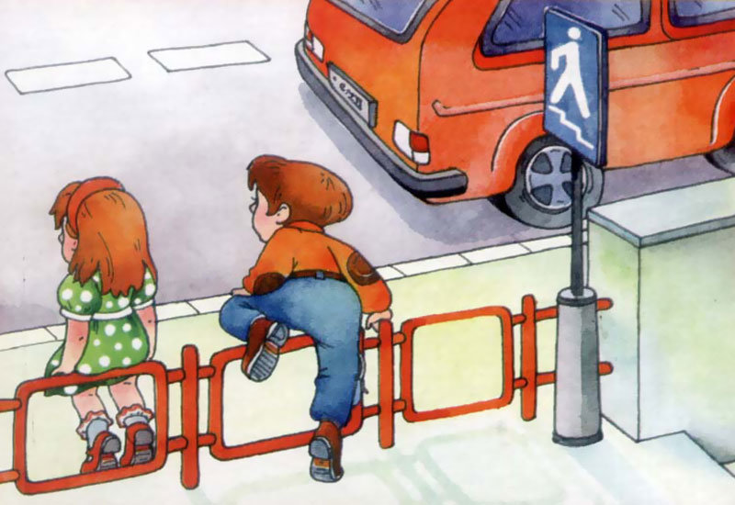
В одном городе жил один мальчик. Звали его Миша.
Миша был неплохим мальчишкой, но совершенно не хотел соблюдать правила дорожного движения. И учителя в школе учили Мишу правилам, и родители, и даже посторонние взрослые, но мальчик твердил одно: «Неправильные правила, зачем они?» А когда Мише делали замечания и порой ругали, он обвинял всегда кого-то другого, но себя никогда не считал виноватым.
Идет утром Миша в школу, переходит дорогу, да ворон пролетающих мимо считает. С визгом перед ним останавливается мотоцикл, мотоциклист поучает Мишу, а он в ответ: «Это птички виноваты!» Играет Миша на дороге в мяч, останавливается автобус, водитель просит мальчика уйти с проезжей части, так как по правилам дорожного движения нельзя там играть. Миша же в ответ: «Неправильные правила, дорога для всех сделана». И так всегда было, пока с ним не произошла одна невероятная история.
Переходил как-то Миша дорогу на перекрестке, где стоял светофор. Смотрит мальчик – красный свет горит, но машин нет.
Миша без сомнения шагнул на проезжую часть, как вдруг, откуда ни возьмись, появилась небольшая и совсем не новая машина, за рулем которой сидел старичок. «Куда же ты, мальчик, так спешишь, не соблюдая правила дорожного движения? Ты ведь мог попасть под колеса моего автомобиля!» - сказал пожилой человек. Миша как всегда в ответ: «Это светофор виноват, должен гореть зеленый свет, потому что никого вокруг не было. И вообще, это неправильные правила, такие старики не должны ездить на машинах, лучше ходить пешком или вообще сидеть дома». «Неправильные правила? - почему-то улыбнулся старик. – Хорошо, тогда тебе будет очень по душе жить в «Стране неправильных правил дорожного движения!»
С этими словами и машина, и старик исчезли, будто их и не было. В этот же миг поднялся такой сильный ветер, что Миша от страха закрыл глаза. Когда же он осмелился и оглянулся вокруг, то увидел дома, дорогу, пешеходные дорожки, но все было ему незнакомо. Он по-прежнему стоял посреди дороги и размышлял, что же произошло, и о какой такой еще стране говорил старичок?
Только Миша хотел сделать шаг, как увидел мчащегося прямо на него велосипедиста. Велосипедист зацепил Мишу рулем велосипеда за рюкзак, и они оба упали прямо на асфальт. «Ты что! На велосипеде нельзя разъезжать посреди дороги!» - возмутился Миша, пытаясь встать на ноги. Велосипедистом оказался мальчишка того же возраста, что и Миша. Он встал, поднял велосипед и сказал: «А ты что, новенький? Это ведь страна «Неправильного дорожного движения», здесь каждый ездит там, где пожелает!» С этими словами мальчик сел на велосипед и умчался прочь. Миша поспешил на обочину.
Не успел Миша и пройти десять шагов, как из-за поворота выскочил грузовик. Грузовик ехал по тротуарной дорожке и прямо на мальчика. Миша спрыгнул в канаву и крикнул вслед: «Разве Вы не знаете, что по пешеходным дорожкам ходят только люди!»
Миша чуть было не заплакал и поспешил прочь. Он свернул на улицу, где было очень большое движение автомобилей. На той стороне он вдруг увидел знакомого ему старичка. «Постойте!» - крикнул Миша. Но как же ему было перейти на другую сторону дороги? «Где-то же должен быть подземный пешеходный переход», - думал он. Но увы! По правилам этой страны пешеходных переходов не было вообще. Старичок снова пропал, но вдруг Миша увидел страшную картину: на дорогу выбежала маленькая девочка. Она, видно, тоже хотела перейти на другую сторону, и теперь оказалась среди движущегося транспорта. Миша стал махать руками, пытаясь остановить проезжающие мимо автомобили. Он старался изо всех сил, и наконец-то транспорт остановился. Он взял девочку за руку и перевел через дорогу. «Нельзя, нельзя, переходить дорогу в неположенном месте! - учил он ребенка.
- И где твои родители? Нельзя одной даже подходить к проезжей части!»
Девочка молчала, видно ничего этого она не знала. Она показала рукой на дом и сказав, что она там живет, убежала. Миша решил, что ему во что бы то ни было, нужно разыскать того старичка, чтоб он вернул его домой, уж очень не нравилась ему эта страна. И тут он увидел достаточно взрослого дядю, который шел по правой стороне дороги. «Постойте!» - крикнул Миша, но человек его не слышал, так как слушал музыку на своем мобильном телефоне и что-то там рассматривал. Машины ему сигналили, но и их он не замечал. «Какое незнание правил дорожного движения! Ведь ходить можно только по левой стороне, и нельзя отвлекаться, когда находишься рядом с проезжей частью!» - не успел подумать Миша, как услышал визг тормозов автомобиля. Миша понял, что случилась беда. Ему стало совсем страшно, и он побежал, но куда?
Невдалеке он увидел тоже бегущих детей по автомобильной дороге. Ребята остановились друг перед другом. «Кто вы такие и почему бежите по дороге, где ездят автомобили?» - спросил Миша. «Мы тренируемся в беге, хотим стать спортсменами», - ответили ребята. «А знаете ли вы, что, бегая по проезжей части, вы не станете спортсменами, а в лучшем случае проходите месяца два на костылях! В вашей стране абсолютно никто не соблюдает правила дорожного движения!» - продолжал Миша. «А что это такое?» - спросили ребята. Но их внимание привлек какой-то шум и треск. Это оказался мальчишка лет одиннадцати, ехавший на мопеде. Он врезался прямо в ограждение дороги, пытаясь отвернуть от автобуса. «Нельзя садиться на мопед, если тебе еще не исполнилось шестнадцати лет», - пояснил Миша. Мальчик, хромая и потирая разбитые коленки, подошел к ребятам. «Расскажи нам о правилах дорожного движения!» - просили его ребята. «Знаете, - говорил Миша, - я в своем городе тоже часто нарушал правила дорожного движения, но теперь я понял, насколько это опасно. И теперь никогда не нарушу ни одно правило! Вот только бы как мне вернуться домой?»
Мальчики пришли во двор какого-то дома, где была песочница. Миша стал палочкой на песке рисовать дорожные знаки и объяснял, как поступить в той или иной ситуации, ведь правила - то он знал! Всех детей в школе учат правильно переходить дорогу, быть внимательными вблизи проезжей части. Ребята внимательно слушали и запоминали. «Теперь мы расскажем всем, что такое правила дорожного движения, и мамам, и папам!» - радовались они. И вдруг Миша горько заплакал. «Что с тобой? - удивились ребята. - Ты же нам так помог!» «А ведь меня дома ждут тоже мама и папа, они волнуются и думают, что же со мной случилось? Они всегда мне говорили, чтоб я был осторожным на дороге, а я их не слушал! Если бы они только знали, что я больше никогда, никогда не стану нарушать правила дорожного движения!» - говорил сквозь слезы Миша.
И вдруг снова поднялся сильный ветер, все зашумело и завертелось кругом. Когда же все стихло, Миша увидел, что стоит на своей знакомой улице перед давно знакомым светофором. Горел по-прежнему красный свет. Миша стоял, как вкопанный, дожидаясь от светофора разрешения переходить дорогу. Мальчик улыбнулся светофору. И ему показалось, что светофор улыбнулся в ответ. Тут Миша увидел проезжающий мимо старенький автомобиль, за рулем которого сидел пожилой человек. Старичок помахал Мише рукой.
И вот загорелся зеленый свет. Миша с гордостью перешел дорогу!

